Отчёт по лабораторной работе №5

Анализ файловой структуры UNIX. Команды для работы с файлами и каталогами

Тагиев Павел Фаикович

Содержание

# 1 Цель работы

Ознакомление с файловой системой Linux, её структурой, именами и содержанием каталогов. Приобретение практических навыков по применению команд для работы с файлами и каталогами, по управлению процессами (и работами), по проверке использования диска и обслуживанию файловой системы.

# 2 Задание

1. Выполните все примеры, приведенные в первой части описания лабораторной работы.
2. Выполните следующие действия, зафиксировав в отчёте по лабораторной работе используемые при этом команды и результаты их выполнения:
   1. Скопируйте файл /usr/include/sys/io.h в домашний каталог и назовите его equipment. Если файла io.h нет, то используйте любой другой файл в каталоге /usr/include/sys/ вместо него.
   2. В домашнем каталоге создайте директорию ~/ski.places.
   3. Переместите файл equipment в каталог ~/ski.places.
   4. Переименуйте файл ~/ski.places/equipment в ~/ski.places/equiplist.
   5. Создайте в домашнем каталоге файл abc1 и скопируйте его в каталог ~/ski.places, назовите его equiplist2.
   6. Создайте каталог с именем equipment в каталоге ~/ski.places.
   7. Переместите файлы ~/ski.places/equiplist и equiplist2 в каталог ~/ski.places/equipment.
   8. Создайте и переместите каталог ~/newdir в каталог ~/ski.places и назовите его plans.
3. Определите опции команды chmod, необходимые для того, чтобы присвоить перечисленным ниже файлам выделенные права доступа, считая, что в начале таких прав нет:
   1. drwxr--r-- ... australia
   2. drwx--x--x ... play
   3. -r-xr--r-- ... my_os
   4. -rw-rw-r-- ... feathers
4. Проделайте приведённые ниже упражнения, записывая в отчёт по лабораторной работе используемые при этом команды:
   1. Просмотрите содержимое файла /etc/passwd.
   2. Скопируйте файл ~/feathers в файл ~/file.old.
   3. Переместите файл ~/file.old в каталог ~/play.
   4. Скопируйте каталог ~/play в каталог ~/fun.
   5. Переместите каталог ~/funв каталог ~/play и назовите его games.
   6. Лишите владельца файла ~/feathers права на чтение.
   7. Что произойдёт, если вы попытаетесь просмотреть файл ~/feathers командой cat?
   8. Что произойдёт, если вы попытаетесь скопировать файл ~/feathers?
   9. Дайте владельцу файла ~/feathers право на чтение.
   10. Лишите владельца каталога ~/play права на выполнение.
   11. Перейдите в каталог ~/play. Что произошло?
   12. Дайте владельцу каталога ~/play право на выполнение.
5. Прочитайте man по командам mount, fsck, mkfs, kill и кратко их охарактеризуйте, приведя примеры.

Задание и цель работы сформированы в соответствии с [1].

# 3 Теоретическое введение

Файловая структура - это организация данных на компьютере или в другой информационной системе, которая определяет, как файлы и директории организованы и взаимодействуют друг с другом [2].

Для различных манипуляций с файловой структурой в Linux применяются специальные команды, которые будут рассмотрены и использованы мной по ходу выполнения этой работы.

# 4 Выполнение лабораторной работы

## 4.1 Задание 1: Выполнение примеров из описания работы

### 4.1.1 Пример 1

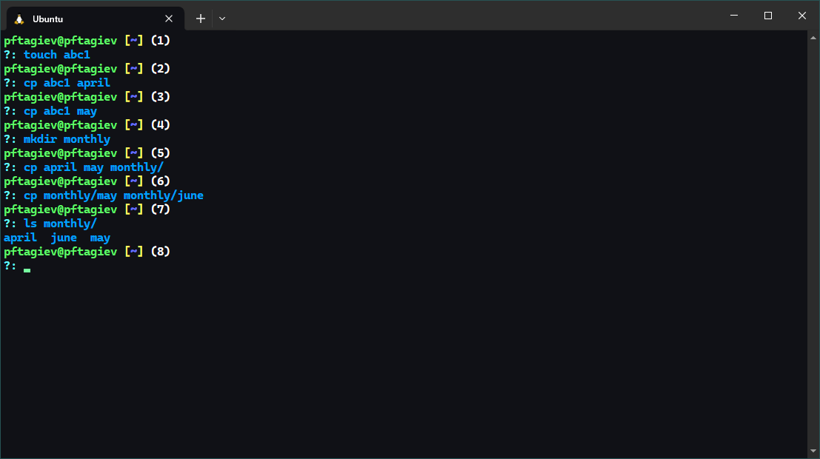

Рис. 1: Выполненый пример 1

Разберем пример на рис. 1 в виде списка, пункты которого ссылаются на промты терминала:

* (1)-(3) — Скопирован файл ~/abc1 в файл april и в файл may.
* (4)-(5) — Скопированы файлы april и may в каталог monthly.
* (6)-(7) — Скопирован файл monthly/may в файл с именем monthly/june.

### 4.1.2 Пример 2

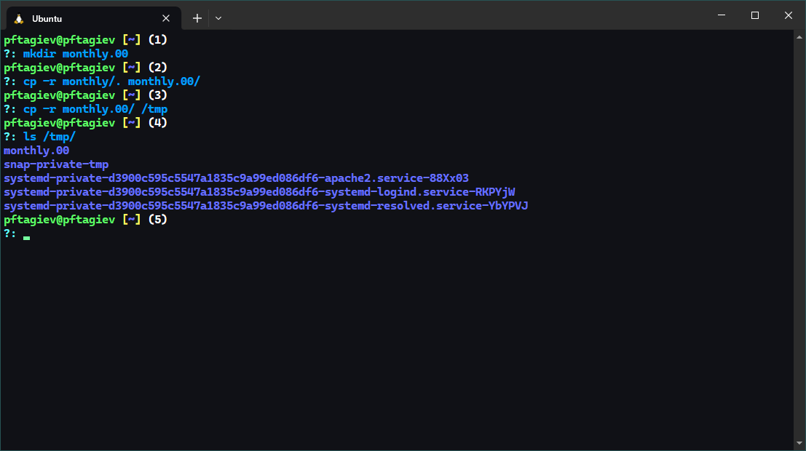

Рис. 2: Выполненый пример 2

Разбор рис. 2 ниже.

* (1)-(2) — Скопирован каталог monthly в каталог monthly.00.
* (3) — Скопирован каталог monthly.00 в каталог /tmp.

### 4.1.3 Пример 3

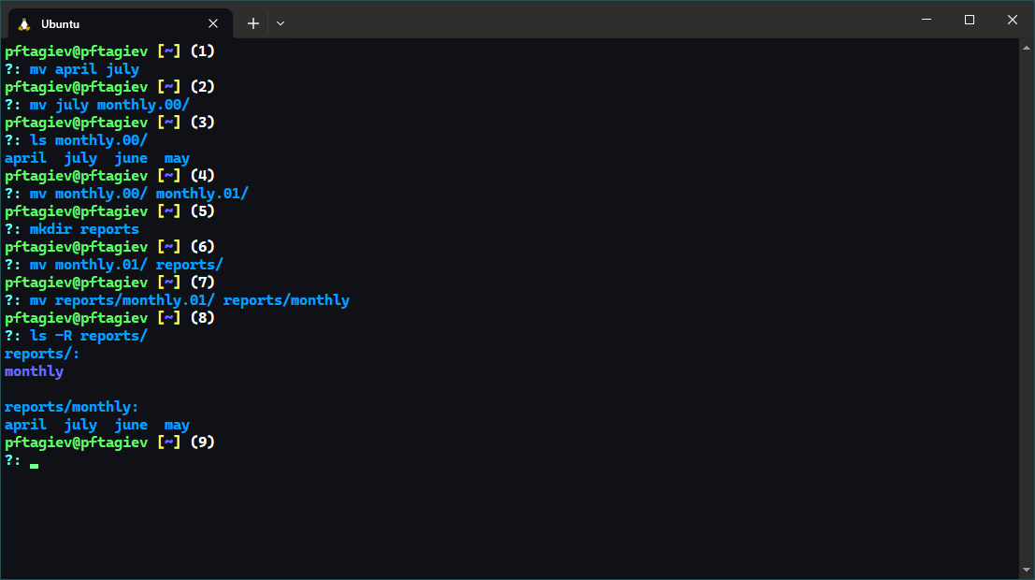

Рис. 3: Выполненый пример 3

Пояснения в виде списка к рис. 3:

* (1) — Изменено название файла april на july в домашнем каталоге.
* (2)-(3) — Перемещен файл july в каталог monthly.00.
* (5)-(6) — Перемещен каталог monthly.01 в каталог reports.
* (7) — Переименован каталог reports/monthly.01 в reports/monthly.

### 4.1.4 Пример 4

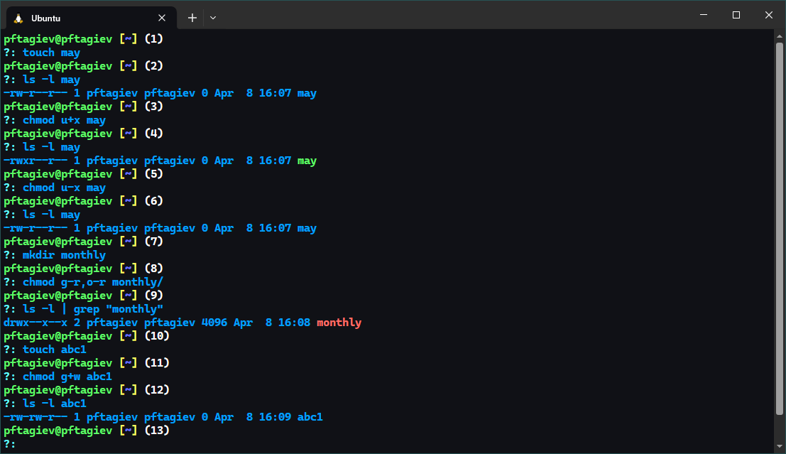

Рис. 4: Выполненый пример 4

Разбор примера 4 (рис. 4) ниже в виде списка.

* (1)-(4) — Cоздан файл ~/may с правом выполнения для владельца.
* (5)-(6) — Владелец файла ~/may лишен права на выполнение.
* (7)-(9) — Cоздан каталог monthly с запретом на чтение для членов группы и всех остальных пользователей
* (10)-(12) — Cоздан файл ~/abc1 с правом записи для членов группы.

## 4.2 Задание 2: Работа с файлами и каталогами

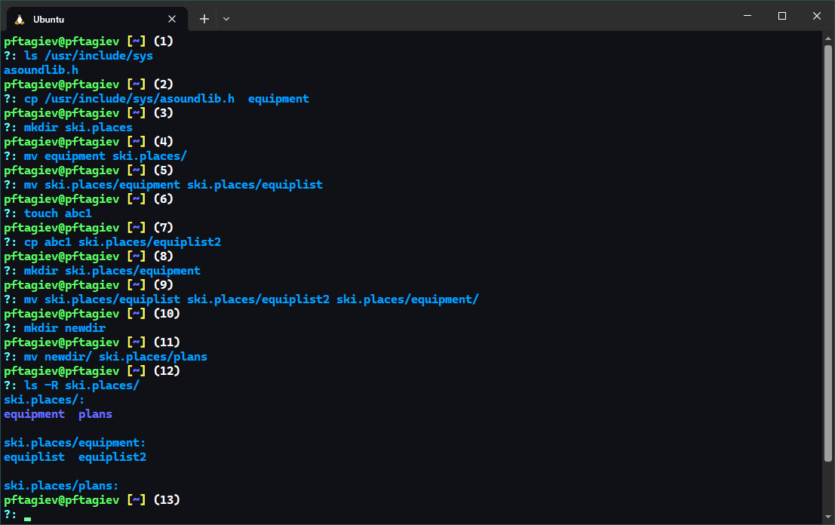

Рис. 5: Работа с файлами и каталогами

Выполненое задание 2 можно увидеть на рис. 5, его разбор ниже в виде списка.

* (1)-(2) — В каталоге /usr/include/sys/ на моей системе не нашлось файла io.h, поэтому я скопировал файл asoundlib.h.
* (3) — В домашней директори создадим каталог ski.places.
* (4) — Переместим файл equipment в каталог ~/ski.places.
* (5) — Переименуем файл ~/ski.places/equipment в ~/ski.places/equiplist.
* (6)-(7) — Создадим в домашнем каталоге файл abc1 и скопируем его в каталог ~/ski.places, назвав equiplist2.
* (8) — Создадим каталог с именем equipment в каталоге ~/ski.places.
* (9) — Переместим файлы ~/ski.places/equiplist и equiplist2 в каталог ~/ski.places/equipment.
* (10)-(11) — Создадим и переместим каталог ~/newdir в каталог ~/ski.places и назовем его plans.
* (12) — Итоговая структура папки ~/ski.places/.

## 4.3 Задание 3: Определения флагов комады chmod

Требуется определить какие фалги нужны команде chmod, чтобы задать файлам следующие права доступа:

1. drwxr--r-- ... australia
2. drwx--x--x ... play
3. -r-xr--r-- ... my_os
4. -rw-rw-r-- ... feathers

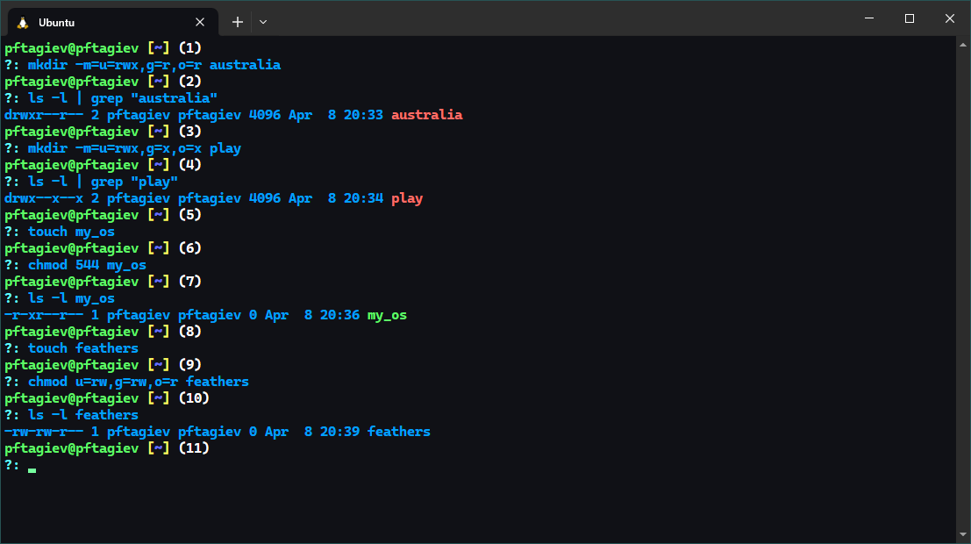

Рис. 6: Задание прав доступа

Необходимые флаги можно увидеть на рис. 6 в (1), (3), (6) и (9).

## 4.4 Задание 4: Права доступа и просмотр файлов

Посмотрим содержимое файла /etc/passwd используя команду cat (рис. 7).

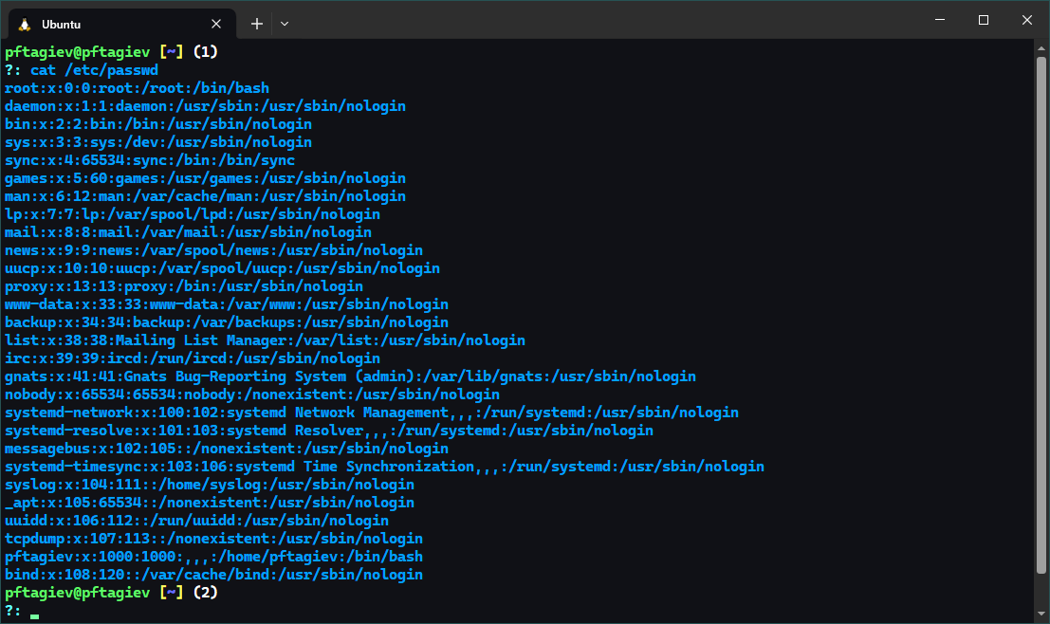

Рис. 7: Файл /etc/passwd

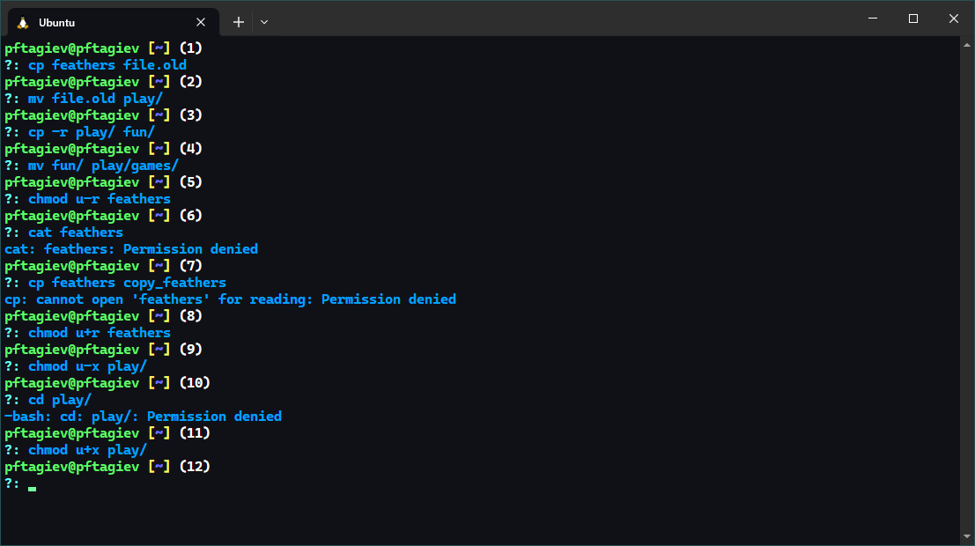

Рис. 8: Выполненное задание

Оставшуюся часть задания можно увидеть на рис. 8.

* (1) — Скопируем файл ~/feathers в файл ~/file.old.
* (2) — Переместим файл ~/file.old в каталог ~/play.
* (3) — Скопируем каталог ~/play в каталог ~/fun.
* (4) — Переместим каталог ~/fun в каталог ~/play и назовем его games.
* (5) — Лишим владельца файла ~/feathers права на чтение.
* (6) — Как видно, теперь мы не можем прочитать этот файд командой cat, система выдает ошибку Permission denied (доступ запрещен).
* (7) — Попытаясь **скопировать** файл ~/feathers мы получим все ту же ошибку — Permission denied.
* (8) — Вернем владельцу файла ~/feathers право на исполнение.
* (9) — Лишим владельца каталога ~/play права на выполнение.
* (10) — Теперь попытаясь перейти в этот каталог привычной нам командой cd, мы получим ошибку Permission denied.
* (11) — Вернем владельцу каталога ~/play право на выполнение.

## 4.5 Задание 5: Просмотр документации mount, fsck, mkfs и kill

Прочитав документацию предложенную командой man по командам mount, fsck mkfs и kill (рис. 9-12), я подготовил краткое описание этих команд, оформленное в виде списка.

* mount — Эта команда в ОС Linux используется для подключения файловых систем к директориям в иерархии файловой системы. Она позволяет монтировать различные устройства и ресурсы, такие как жесткие диски, сетевые диски, USB-накопители и т. д., в определенные точки монтирования. Пример использования: sudo mount /dev/sdb1 /mnt, пример монтирует раздел /dev/sdb1 на точку монтирования /mnt.
* fsck — Используется для проверки и исправления ошибок файловых систем в Linux операционных системах, таких как Linux. Она анализирует структуру файловой системы и исправляет обнаруженные ошибки, такие как поврежденные индексы или блоки данных. Пример использования: sudo fsck /dev/sda1. Пример запускает fsck для проверки файловой системы на разделе /dev/sda1.
* mkfs — Используется для создания новой файловой системы на определенном устройстве или разделе. Эта команда позволяет форматировать устройство с выбранной файловой системой, такой как ext4, NTFS, или FAT32. Пример: sudo mkfs -t ext4 /dev/sdb1. Этот пример создает новую файловую систему типа ext4 на разделе /dev/sdb1.
* kill — Используется для отправки сигналов процессам, что может привести к завершению или изменению поведения процесса. Пример использования: kill -9 111. Пример отправит сигнал SIGKILL процессу с PID 111, что немедленно его завершит.

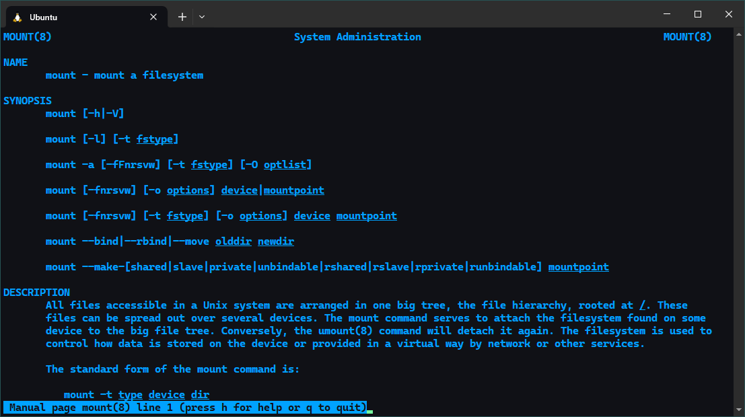

Рис. 9: Документация mount

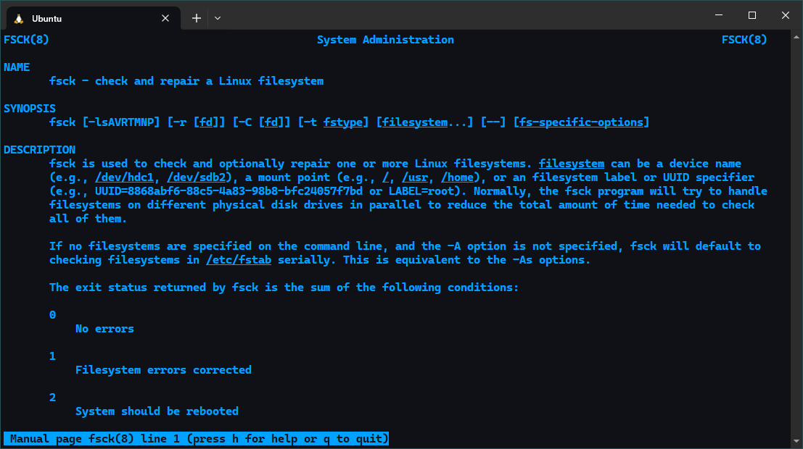

Рис. 10: Документация fsck

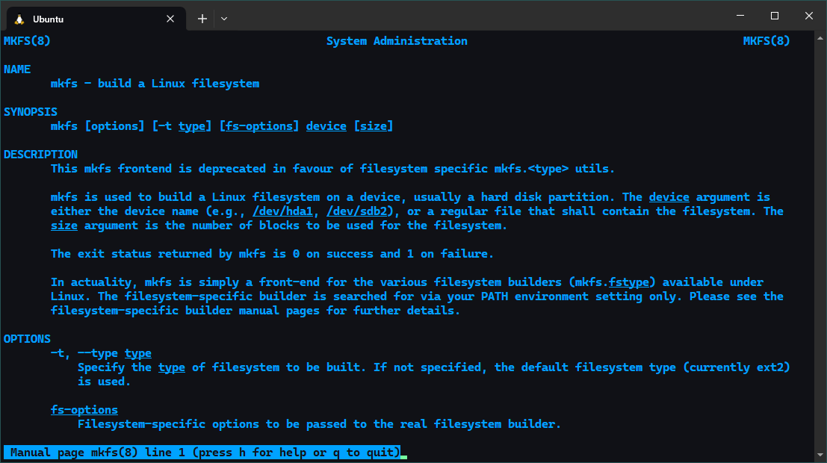

Рис. 11: Документация mkfs

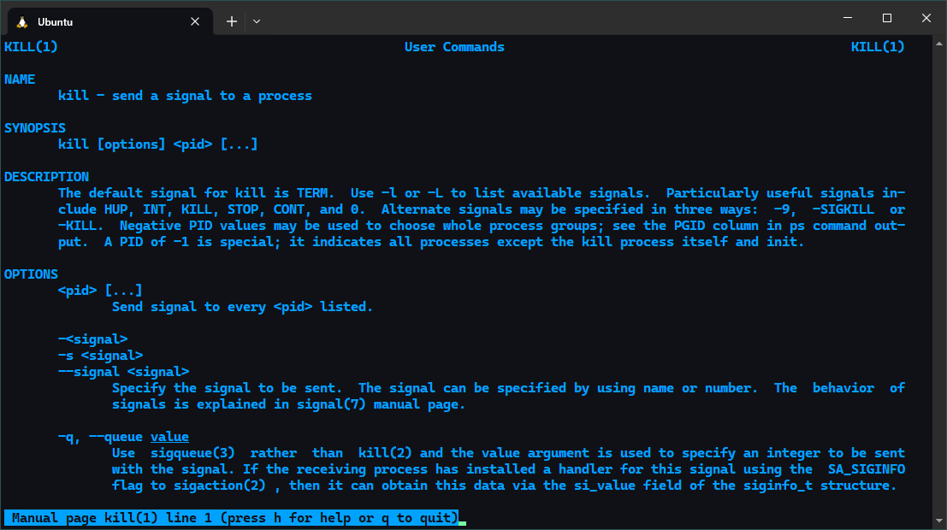

Рис. 12: Документация kill

# 5 Ответы на контрольные вопросы

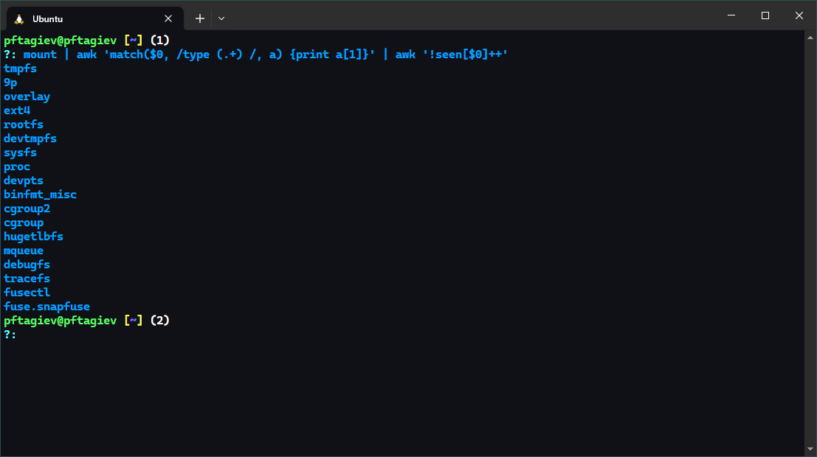

Рис. 13: Файловые системы

1. Дайте характеристику каждой файловой системе, существующей на жёстком диске компьютера, на котором вы выполняли лабораторную работу (увидеть какие файловые системы существуют на моем диске можно на рис. 13).
   * tmpfs — Временное файловое хранилище во многих Unix-подобных ОС. Предназначена для монтирования файловой системы, но размещается в ОЗУ вместо физического диска.
   * 9p — Протокол файловой системы Plan 9 — сетевой протокол, разработанный для распределённой операционной системы Plan 9 для организации соединения компонентов операционной системы Plan 9.
   * overlay — Это файловая система в Linux, которая позволяет объединять несколько каталогов в один общий видимый для пользователя. Она используется для создания “наложенных” файловых систем, в которых содержимое одной файловой системы помещается поверх другой, при этом исходные файловые системы остаются неизменными. OverlayFS поддерживается ядром Linux и широко используется в контейнерной виртуализации, такой как *Docker*.
   * ext4 — Это традиционная файловая система, используемая в операционной системе Linux. Она является улучшенной версией файловой системы ext3 и включает в себя множество улучшений, таких как повышенная производительность, возможность работы с более крупными файлами и файловыми системами, повышенная отказоустойчивость и улучшенное журналирование. Ext4 позволяет эффективно организовывать данные на диске, обеспечивает надежность и предоставляет высокую производительность как для обычных пользователей, так и для серверных систем. Она широко используется в дистрибутивах Linux и обеспечивает надежное хранение данных.
   * rootfs — Это корневая файловая система в операционной системе Linux. Она представляет собой начальную файловую систему, которая монтируется в начале загрузки системы и содержит основные директории и файлы, необходимые для запуска системы.
   * devtmpfs — Это виртуальная файловая система, которая обеспечивает динамическое управление файлами устройств в системе Linux.
   * sysfs — виртуальная файловая система в операционной системе Linux. Экспортирует в пространство пользователя информацию ядра Linux о присутствующих в системе устройствах и драйверах.
   * proc — Специальная файловая система, используемая в Linux. Позволяет получить доступ к информации из ядра о системных процессах. Необходима для выполнения таких команд как ps, w, top. Обычно её монтируют на /proc.
   * devpts — Эта файловая система обеспечивает интерфейс для устройства псвдотерминала (pty), который обычно монтируется в точке монтирования /dev/pts.
   * binfmt_misc — Позволяет системе определять, каким образом исполнять файлы с нестандартными форматами. С помощью binfmt_misc можно настраивать обработку исполняемых файлов различных форматов, не поддерживаемых по умолчанию операционной системой.
   * cgroup — Позволяет ограничивать и управлять ресурсами, потребляемыми группой процессов. cgroup позволяет назначить ограничения по использованию CPU, памяти, дискового пространства и других ресурсов для определенных процессов или групп процессов.
   * cgroup2 — это новая версия файловой системы контроля групп в ядре Linux, предназначенная для ограничения и управления ресурсами процессов.
   * hugetblfs — Это специальная файловая система в Linux, которая предназначена для управления большими страницами памяти (Huge Pages). Она позволяет выделить большие страницы памяти (обычно размером 2 МБ или 1 ГБ) для определенных процессов или приложений, что может улучшить производительность.
   * mqueue — Позволяет процессам обмениваться сообщениями друг с другом. Этот механизм позволяет создавать очереди сообщений, которые могут использоваться для передачи данных между различными процессами. Каждое сообщение в очереди имеет определенный тип и приоритет.
   * debugfs — Это виртуальная файловая система в ядре Linux, которая предназначена для отладки и диагностики ядра и устройств.
   * tracefs — Это файловая система в ядре Linux, предназначенная для отслеживания и анализа действий ядра.
   * fusectl — Это виртуальная файловая система, предназначенная для управления монтированием и размонтированием файловых систем в пространстве пользователя.
   * fuse.snapfuse — это файловая система, предназначенная для монтирования образов снимков диска (snapshots) в качестве файловой системы. Она работает на базе технологии FUSE (Filesystem in Userspace), что позволяет ей работать независимо от ядра операционной системы.
2. Приведите общую структуру файловой системы и дайте характеристику каждой директории первого уровня этой структуры (для ответа на этот вопрос использовался [3]).
   * /bin — В этой директории хранятся основные исполняемые файлы, необходимые для загрузки и функционирования операционной системы. К ним обычно относятся утилиты командной строки, такие как ls, cp, mv и др.
   * /boot — В этой директории находятся файлы, необходимые для загрузки операционной системы, включая ядро Linux, файлы конфигурации загрузчика, и другие компоненты загрузки.
   * /dev — Эта директория содержит специальные файлы, представляющие устройства в системе. Каждое устройство, подключенное к системе, представлено в виде файла здесь, что позволяет программам взаимодействовать с ними как с файлами.
   * /etc — В этой директории хранятся системные конфигурационные файлы. Важные файлы конфигурации, такие как /etc/passwd, /etc/hosts и другие, находятся здесь.
   * /home — Это домашние директории пользователей. Каждый пользователь имеет свою собственную поддиректорию здесь, где он может хранить свои файлы и настройки.
   * /lib — В этой директории содержатся разделяемые библиотеки, необходимые для работы программ в системе. Эти библиотеки используются программами во время выполнения.
   * /media — Эта директория используется для монтирования временных съемных носителей.
   * /mnt — Аналогично /media, эта директория используется для монтирования временных файловых систем и других устройств.
   * /opt — В этой директории обычно устанавливаются дополнительные программы или приложения, не входящие в стандартный дистрибутив операционной системы.
   * /proc — Эта директория представляет виртуальную файловую систему, которая содержит информацию о текущих процессах и системных ресурсах.
   * /root — Домашняя директория суперпользователя.
   * /run — В этой директории хранятся временные файлы, созданные во время загрузки системы, такие как PID-файлы и сокеты.
   * /sbin — Аналогично /bin, содержит исполняемые файлы, но обычно доступен только администраторам системы.
   * /srv — Эта директория используется для данных, специфичных для различных служб или сервисов, запущенных на системе.
   * /tmp — Временная директория, предназначенная для хранения временных файлов, созданных программами во время их работы. Файлы здесь могут быть удалены при перезагрузке системы.
   * /usr — Эта директория содержит пользовательские программы и файлы, включая исполняемые файлы, библиотеки, заголовочные файлы и другие ресурсы.
   * /var — В этой директории хранятся изменяющиеся данные системы, такие как журналы системных событий, временные файлы, базы данных, почтовые ящики и другие.
3. Какая операция должна быть выполнена, чтобы содержимое некоторой файловой системы было доступно операционной системе?  
   Для того чтобы содержимое файловой системы было доступно операционной системе Linux, необходимо выполнить mount данной файловой системы.
4. Назовите основные причины нарушения целостности файловой системы. Как устранить повреждения файловой системы?
   * Причинами могут послужить:
     + Ошибки в работе жесткого диска.
     + Неправильное завершение работы приложений или операционной системы.
     + Неправильное использование команд для работы с файловой системой.
     + Неожиданное отключение питания или сбой в работе системы.
   * Для устранения повреждений файловой системы можно использовать слелующие методы:
     + Проверка и восстановление файловой системы с помощью утилиты fsck.
     + Перезагрузка системы в режиме восстановления и выполнение проверки и восстановления файловой системы.
     + Восстановление файлов с помощью резервных копий, если они были созданы заранее.
5. Как создаётся файловая система? Файловая система в ОС Linux создается командой mkfs. Пример: sudo mkfs -t ext4 /dev/sdb.
6. Дайте характеристику командам для просмотра текстовых файлов.
   * cat — Выводит содержимое файла в терминал. Эта команда удобна для просмотра файлов небольшого размера.
   * less — Команда для постраничного просмотра файла.
   * head — Выводит первые строки файла, по умолчанию первые 10 строк.
   * tail — Выводит последние строки файла, по умолчанию последние 10 строк.
7. Приведите основные возможности команды cp в Linux.  
   Команда cp используется для копирования файлов и каталогов. Например: cp file1 file2 file3 ~/mydir.
8. Приведите основные возможности команды mv в Linux  
   Команды mv предназначены для перемещения и переименования файлов и каталогов. Переименование файла: mv old_name new_name
9. Что такое права доступа? Как они могут быть изменены?  
   Права доступа в Linux определяют, какие пользователи или группы пользователей имеют доступ к определенным файлам или каталогам, а также какие действия они могут с ними выполнять: чтение, запись, выполнение. Чтобы изменить права доступа можно использовать команду chmod. Пример использования команды: chmod u=rwx,g+rx file.txt.

# 6 Выводы

В этой работе мы познакомились с устройством файловой системы ОС Linux и командами для взаимодействия с ней. Научились копировать и перемещать файлы, а также задавать им права доступа.

# Список литературы

1. Кулябов. Операционные системы. Москва: РУДН, 2016. 118 с.

2. File Structures [Электронный ресурс]. 2023. URL: <https://www.baeldung.com/cs/file-structures>.

3. Filesystem Hierarchy Standard [Электронный ресурс]. 2024. URL: <https://en.wikipedia.org/wiki/Filesystem_Hierarchy_Standard>.